桃園市立大有國民中學111學年度第一學期第二次評量試卷
年 級 | 八 | 考 試  科 目 | 國文 |  |  | 命 題  範 圍 | 語文常識(一)、  第四、五、八課  世說教材(五)-(八) | 作 答  時 間 | 45分
班 級 |  | 姓 名 |  | 座 號 |  | 分 數
- 請詳閱試題說明，留意答題時間分配。祝各位同學考試順利、追分成功！
- 語文知識題 (每題3分，共計60分)
( )1.下列各選項「」中的注音寫成國字後，何項字形相同？
(Ａ)完「ㄅㄧˋ」歸趙 / 「ㄅㄧˋ」壘分明 (Ｂ)獎「一ㄝˋ」後進 / 集「一ㄝˋ」成裘
(Ｃ)「ㄅㄠˋ」飲ㄅㄠˋ食 / 「ㄅㄠˋ」殄天物 (Ｄ)暮「ㄞˇ」沉沉 / 和「ㄞˇ」可親。
( )2.下列各選項「」中的字，何者讀音相同？
(Ａ)童山「濯」濯 / 雀「躍」不已 / 上司拔「擢」 (Ｂ)「漫」山遍野 / 疫情「蔓」延 / 批評「謾」罵
(Ｃ)地狹人「稠」 / 「惆」悵不已 / 風流「倜」儻 (Ｄ)山黃「梔」花 / 文壇奇「葩」/ 琵「琶」別抱。
( )3.一般文句中的語序多為「主語+述語+賓語」，主語多為名詞或代詞，述語為動詞，賓語則為受詞，亦多為名詞或代詞。不過有時為了強調賓語，會把賓語提到述語之前，並在提前的賓語和述語之間加上結構助詞，形成賓語提前的倒裝句式。例如「菊之愛」本為「愛菊」，為凸顯賓語「菊」，而將其提前並在述語「愛」之前加上助詞「之」字；其他如「馬首是瞻」的「是」字，作用亦同於此，將句子還原則為「瞻馬首」。試問下列各選項中的詞語，何者未使用類似語法？
(Ａ)唯利是圖 (Ｂ)父母唯其疾之憂 (Ｃ)項為之強 (Ｄ)牡丹之愛。
( )4.由兩個或兩個以上的字合成的詞，稱作「複音詞」，簡稱「複詞」。其中由二字組成的複詞若聲音相同者，即為「雙聲複詞」。試問下列各選項引號中的詞，何者亦屬此類？
(Ａ)未雨「繆綢」 (Ｂ)「剎那」之間 (Ｃ)「惆悵」不已 (Ｄ)「褻瀆」神明。
( )5.下列各選項引號中的字義，何者前後相同？
(Ａ)地狹人「稠」 / 人煙「稠」密 (Ｂ)「漫」山遍野 / 「漫」不經心
(Ｃ)窮鄉「僻」壤 / 晦澀冷「僻」 (Ｄ)微風「拂」來 / 「拂」袖而去。
( )6.「去無存菁」一詞是由「動詞+名詞+動詞+名詞」組成的結構。試問下列各選項中的成語，何項結構與此相同？
(Ａ)野人獻曝 (Ｂ)尺璧寸陰 (Ｃ)著書立說 (Ｄ)脫穎而出。
( )7.「量詞」是華語的一大特色，用以表示人、事、物或行為等單位的詞，在日常生活中運用廣泛。請從下列各選項所搭配的量詞中，找出配對正確的：
(Ａ)一禮服→縷 (Ｂ)一古井→頂 (Ｃ)一眼鏡→幅 (Ｄ)一財富→宗。
( )8.小樺覺得徐仁修作品文詞清新優美，想抄下來好好揣摩，但一時粗心，抄錯了幾個字。小可看到了，幫他挑出有誤的地方，但仍有一個錯字沒改正過來，請問是哪一個？
我戰戰競競地踩著落花前進，唯恐腳印破壞了這稀世白花地坦。但令我驚奇的是，新的落花立刻修捕了我踩過的地方。這是大自然完美的設計，一條活生生的鋪花小逕。我微醉著、不由自主地、輕輕地被引向林中深處。
(Ａ)戰戰競競→戰戰兢兢 (Ｂ)白花地坦→白花地毯 (Ｃ)立刻修捕→立刻修補 (Ｄ)鋪花小逕→鋪花小脛。
( )9.周敦頤〈愛蓮說〉一文中提出他所喜愛的蓮花帶有「君子」的特質與節操，試問下列關於蓮花各項特色的敘述與分析，何者較為貼切？
(Ａ)出淤泥而不染→不取媚於世 (Ｂ)濯清漣而不妖→不同流合汙
(Ｃ)中通外直，不蔓不枝→胸懷坦蕩，不攀附權勢 (Ｄ)香遠益清→不容許輕慢侮弄。
( )10.承上，關於〈愛蓮說〉原文的釋義，下列何者正確？
(Ａ)可愛者甚「蕃」：音ㄈㄢˊ，通「繁」，眾多 (Ｂ)出「淤」泥而不染：音ㄩˊ，沉積、阻塞
(Ｃ)濯清「漣」而不妖：音ㄌㄧㄢˇ，洗滌 (Ｄ)可遠觀而不可「褻」玩焉：ㄓˊ，輕慢。
( )11.〈森林最優美的一天〉：「只有像我這樣深入、珍惜大自然的人，才會受到邀請，才能找到這條美麗的祕徑。」此段話的寓意為何？
(Ａ)自然界蘊藏治療一切疾病的祕訣 (Ｂ)大自然充滿使人心平氣和的能量
(Ｃ)入山次數多，受自然歡迎程度也加倍 (Ｄ)有心探索自然，才能獲得特殊的美感體驗。
( )12.以下四首均為詠花的詩作，試問那個選項所詠的亦是「蓮花」？
(Ａ)冰雪林中著此身，不同桃李混芳塵。忽然一夜清香發，散作乾坤萬里香。
(Ｂ)落盡殘紅始吐芳，佳名喚作百花王。競誇天下無雙豔，獨佔人間第一香。
(Ｃ)花開不並百花叢，獨立疏籬趣未窮。寧可枝頭抱香死，何曾吹落北風中？
(Ｄ)曲沼芙蓉映竹嘉，綠紅相倚擁雲霞。生來不得東風力，終作薰風第一花。
( )13.周敦頤將蓮花喻為「有才德的君子」，將菊花喻為「高潔的隱士」，將牡丹喻為「富豪權貴」，是一種「以物喻人」的手法。下列各選項中的「慣用語」亦常用以比喻富有某種特質的人，請問哪個選項中的對質符合其人物類別？
(Ａ)老古董→一毛不拔 (Ｂ)牆頭草→見風轉舵 (Ｃ)應聲蟲→虛張聲勢 (Ｄ)井底蛙→懦弱無能。
( )14.有作家用「生命中的碎珠」來比喻人生中的零碎時間，並藉此勸勉讀者能成為「懂得把握並善用零碎時間的人」。請問下列各選項中的人物言行，何者不屬於此類？
(Ａ)利用會客空檔閱讀書籍的甘迺迪總統 (Ｂ)利用「馬上、枕上、廁上」等時段寫文章的歐陽脩
(Ｃ)利用沒有創作靈感的時段進行編纂工作的陳幸蕙 (Ｄ)利用假日整個上午來復習文言文的阿亮。
( )15.承上題，下列哪個成語最近於該文主旨？
(Ａ)寸陰尺璧 (Ｂ)錙銖必較 (Ｃ)時不我與 (Ｄ)時過境遷。
( )16.有時同一詞語在不同語境中，意義及詞性也有所不同。試問下列各選項引號詞語的詞性分析，何者正確？
(Ａ)他在出版社當「翻譯」，專門「翻譯」外國小說→動詞，動詞
(Ｂ)「計畫」一次環島旅行，是他人生中最重要的「計畫」→動詞，名詞
(Ｃ)「聰明」人總是把「聰明」用在對的地方→名詞，形容詞
(Ｄ)她從「希臘」回來，穿著都變得很「希臘」→名詞，名詞。
( )17.凡是在語文，對人、事、物的聲音、顏色、形體、情狀的各種感受，加以描繪形容的修辭技巧，叫「摹寫」。摹寫大致可分為視覺摹寫、聽覺摹寫、嗅覺摹寫、味覺摹寫與觸覺摹寫等。試問下列何者屬於嗅覺摹寫？
(Ａ)山黃梔的花朵也如金銀花一般，初開時是白色，快謝時轉為橙黃色……好像是掛在小樹上的金星、銀星
(Ｂ)空氣中因為注入了金銀花以及山黃梔花的濃香，變得有些黏稠，讓我覺得必須用力吸氣
(Ｃ)迎面而來的是許許多多雪片一般飛落的油桐落花，飄蕩著、旋轉著，好像仙女散花一般
(Ｄ)我迫不及待地揹起攝影裝備，沿著走過上百次的小徑進入森林，迎面拂來微涼的山風。
( )18.面對關於髮型的批評，甘迺迪回應：「我相信治國的本領，不在頭皮上面，而在頭皮下面。」他話中真正的意思是什麼？
(Ａ)要具有寬宏的氣度，不必在意毀訪中傷的話 (Ｂ)身為領袖不應過度追求時髦，以免上行下效
(Ｃ)須先維持儀容端莊，才能齊家、治國、平天下 (Ｄ)領導者擁有豐富的學識，比有俊俏的外表更重要。
( )19.所謂「介詞」，是用於名詞、代詞之前，表示名詞、代詞與其他詞的關係，不能單獨作為句子成分，故屬於「虛詞」的一種，有表示起止、方向、對象、時間、處所、工具、目的、比較……等作用。試問下列各選項中的介詞是用來表示「目的」？
(Ａ)沅沅「從」小就養成早睡早起的好習慣 (Ｂ)妮妮慢慢地「用」杓子將濃湯盛進碗裡
(Ｃ)亮亮目前正「在」書桌前查國習的成語 (Ｄ)棋棋「為了」維持好成績，絲毫不懈怠。
( )20.所謂「褒義詞」是指帶有尊崇、讚賞、肯定之意涵的詞彙；「貶義詞」則為帶有嘲諷、鄙視、否定等用意的詞彙。試問下列各選項語境中的成語，何者皆屬「褒義詞」？
(Ａ)她苦讀有成，終於在這次考試中「嶄露鋒芒」，奪得佳績 / 她看似樸實平凡，其實是「鋒芒內斂」，實力很強，不容小覷
(Ｂ)這副對聯掛在這恢宏氣派的廳堂，真是「錦上添花」 / 對於所有心血在火災中付之一炬的他來說，鄰里街坊的訕笑猶如「落井下石」
(Ｃ)仔細考慮了大半天，他仍「躊躇不前」，做不了決定 / 他對這次的比賽「躊躇滿志」，躍躍欲試，巴不得賽程馬上到來
(Ｄ)敵人正「處心積慮」地想分化我們，千萬別中其詭計 / 推動任何國家建設，都要「深謀遠慮」，而不能只考慮短期效益。
- 閱讀測驗題 (每題2分，共計34分)
( )21.「王戎七歲，嘗與諸小兒遊，看道邊李樹多子折枝。諸兒競走取之，唯戎不動。人問之，答曰：『樹在道邊而多子，此必苦李。』取之信然。」就現代的多元智慧而言，王戎具備了何項能力？
(Ａ)文學才華 (Ｂ)音樂素養 (Ｃ)邏輯推理 (Ｄ)運動細胞。
( )22.「陶公性儉厲，勤於事。作荊州時，敕船官悉錄鋸木屑，不限多少，咸不解此意。後正會，值積雪始晴，聽事前除雪後溼，於是悉用木屑覆之，都無所妨。官用竹，皆令錄厚頭，積之如山。後桓宣武伐蜀，裝船，悉以作釘。又云：嘗發所在竹篙，有一官長連根取之，仍當足，仍超兩階用之。」陶侃本身思慮周全，懂得物盡其用，後來那位官員為何能被破格提拔呢？
(Ａ)阿諛諂媚，奉承長官 (Ｂ)堅守職責，絕不徇私
(Ｃ)趨炎附勢，唯利是圖 (Ｄ)耳濡目染，上行下效。
( )23.楊萬里〈蓮花〉：「紅白蓮花開共塘，兩般顏色一般香。恰如漢殿三千女，半是濃妝半淡妝。」根據本詩所述，下列何人對美的觀感與作者最為相近？
(Ａ)逸寧：自然就是美，素顏才是我心中最正的女神
(Ｂ)曼倫：美就是心中有愛，外在美醜不必過度在意
(Ｃ)天吉：美是見仁見智的，各種美都值得欣賞體會
(Ｄ)樊籬：美是全方位的存在，形色香味須面面俱到。
( )24.一般人常分不清蓮花、荷花和睡蓮的區別，下表即就三者異同加以比較：
名稱 | 荷花即蓮花 | 睡蓮
植物分類 | 睡蓮科、蓮屬 | 睡蓮科、睡蓮屬
地下莖 | 有節、內部中空，即「蓮藕」 | 馬鈴薯狀球莖、無節、實心
葉片 | 全緣、無缺口，葉片挺出水面，色淺綠 | 鋸齒緣、有缺口，葉片貼浮水面，色濃綠
葉柄 | 露出水面、有刺 | 貼浮水面、無刺
花 | 夏秋開花，有蓮蓬、蓮子 | 四季開花，無蓮蓬、蓮子
繁殖方式 | 蓮藕、藕節或蓮子 | 球莖或葉心
依照表中敘述，下列何者是符合「睡蓮」特質的圖片？
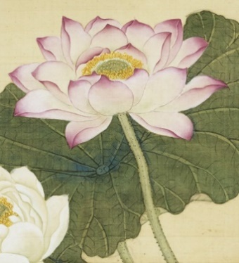
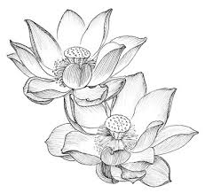
(Ａ) (Ｂ) (Ｃ) (Ｄ)
( )25.《事物紀原》：
據說武則天稱帝後，在冬月某日遊賞御花園，醺醉時寫了〈臘日宣詔幸上苑〉一詩：「明朝遊上苑，火急報春知。花須連夜發，莫待曉風吹。」作為詔令，令眾花神催開百花。隔天百花齊放，唯有牡丹花神傲骨，獨不奉詔，武則天遂將牡丹花神貶至洛陽。牡丹移植洛陽後，開得滿山遍野，名聞天下。武則天聽說後，下令把牡丹全部燒掉，唯知來年春天，被燒焦的枝幹上竟開出更紅豔的牡丹。
根據這一引文，可推知下列何事？
(Ａ)焦骨牡丹是唐代價格最昂貴的牡丹品種 (Ｂ)武則天是位威權專斷、唯我獨尊的皇帝
(Ｃ)本文的牡丹展現出能屈能伸的不凡氣度 (Ｄ)李汝珍藉此傳說創作百花仙子被貶下凡的《鏡花緣》。
( )26.柯潔茹〈筆記，閱讀理解超能力〉：
國中生如果只是要應付段考，大多的確只需上課認真聽講，課後熟讀課本、自修，再多做評量、練習題，學業即能游刃有餘了。但是，在小範圍考試中得到相同分數的兩位學生，其對課程內容的理解程度，其實很可能存在不小的落差。而這個落差，通常就會顯現在大範圍的模擬考上，尤其在跨領域、跨章節的綜合型難題上更容易『原形畢露』。所以，對於國中生來說，學習「筆記策略」究竟有哪些意義與好處呢？一是『統整與詮釋重要概念』，二是『筆記策略等同於自學力』。『優質的筆記』能完整重現並濃縮文本的重要訊息，能呈現文本的概念或結構，能提供對照或比較，能使用符號、圖像或圖表來轉化複雜概念。
上述這段文字所透露的訊息，不包含下列何者？
(Ａ)只使用粗淺的學習策略，碰到大範圍或跨領域考試很容易捉襟見肘
(Ｂ)懂得善用圖表來比較或對照不同概念，也是優質筆記的特點之一
(Ｃ)是否懂得筆記策略，對於正確且完整掌握文本重要概念並無正相關
(Ｄ)熟讀課本、自修並勤作習題，對於應付小範圍的考試是綽綽有餘的。
※請閱讀以下兩篇《世說新語》的選文，回答第27題~第29題：
(一)《世說新語‧捷悟‧一》
德祖為魏武主簿，時作相國門，始構榱桷。魏武自出看，使人題門作「活」字便去。楊見，即令壞之。既竟，曰：「門中『活』，『闊』字，王正嫌門大也。」
【註】構：建造；榱桷，音同崔絕，方形的屋椽。既，已經；竟，完成。
(二)《世說新語‧捷悟‧二》
人餉魏武一杯酪，魏武噉少許，蓋頭上題「合」字以示眾，眾莫能解。次至楊脩，脩便噉，曰：「公教人噉一口也，復何疑？」
【註】餉，送食物給人。噉，音義同啖，吃也。
( )27.魏武帝使人在門上題「活」字的目的為何？
(Ａ)明示給楊德祖一條活路 (Ｂ)暗示相國府的門太大了
(Ｃ)希望楊德祖要勇敢活下去 (Ｄ)說明此為活門，要時保暢通。
( )28.眾人看了魏武帝在杯蓋上的題字後，反應為何？
(Ａ)如墜五里霧中 (Ｂ)心悅誠服 (Ｃ)半信半疑 (Ｄ)手忙腳亂。
( )29.從「楊見，即令壞之」及「次至楊脩，脩便噉」兩段文字的描述中，可得知楊脩是個什麼樣的人？
(Ａ)脾氣暴躁 (Ｂ)見異思遷 (Ｃ)惱羞成怒 (Ｄ)聰明機智。
※請閱讀以下選文，回答第30題~第31題：
「國際能源總署(IEA)」在今年六月三十日發表「核能與安全核能轉型」。在能源轉型的過程中，風能與太陽能確實是很重要的發展趨勢，但是二者卻又不能穩定地、廿四小時不間斷地供電，如何提供一個可持續、潔淨的能源系統，如果缺少核能會比較困難。尤其最近因為烏俄戰戰，俄羅斯切斷天然氣供應，使歐洲許多國家面臨新的能源危機。其中德國為因應這樣的危機，可能必須保留兩座核電廠的運作。
清華大學原子科學院特聘教授李敏表示，再生能源(Green Energy)真的綠嗎？他的認知是「對環境的影響比較小」。當你看到魚塭上面一大堆太陽能板，它會影響到魚塭底下的生態系統，因為它的陽光變少了；今天走到海邊，整個海面上都是風機，它施工的時候對環境造成多大影響？有多少候鳥會因為它的存在而改變路徑，或撞在葉片上就喪命？當你定義綠能時，從「對環境影響較小」的角度來看，核能的統計數據其實比大家想像中太陽能或風力還要來得「綠」。還有所謂「氫能」，氫是能源的載體，有「綠氫──由再生能源發的電產生的氫」、「黑氫──用化石燃料所產生者」、「灰氫──用化石燃料產生的氫，但是執行了碳回收」。
李敏亦提到，核廢料處理時間分成「低階核廢料」與「高階核廢料」。前者是在核能運轉時產生帶幅射的廢棄物，量較大但幅射強度較低，核種的半衰期較短，將它集中、縮小體積、找一個能阻絕環境接觸的設施來存放，大約只需要數百年；而使用過的核燃料也就是「燃料棒」，它的核種的半衰期非常長，可達上萬年，但其中有90%的成分可再利用，經過再處理後仍可用來發電，只是再處理技術很敏感，可能會產生可做原子彈的物質，故全世界對這項再處理的技術採取非常嚴格的管制，因此許多國家會以掩埋的方式處理。
若在地質結構穩定處，埋在四五百公尺深的地方，挖出巨大的存放空間，將核廢料置入，回填土以後，並在四周填上一種可與水隔絕的礦物質，並持續監測。甚至借用油井的鑽井技術，將核廢料包裝後，打入外海二三千公尺深的海底的井，它離所有人的家園都很遠，就沒有場址的問題。反觀太陽能板在二、三十年後，拆下來的廢料又當如何呢處理？
任何能源在施作的過程中，其實都會對環境、生態造成衝擊和影響，只是核能因為「無法循環再利用」而被綠能排除在外。然而再過多年後，也許會有更好的技術來處理核廢料，也許可發展出鈽、鈾不用分離的技術，就不用擔心核武擴散；而那些長半衰期的核廢料物質，或可讓它漸漸吸收以至於消失，只是這樣的技術目前尚無法商業化罷了。 (摘自「IC之音──零碳未來」廣播節目內容)
( )30.依據文中敘述，最適合本文的標題是什麼？
(Ａ)〈核能也是再生能源的選項之一？〉
(Ｂ)〈將科技融入居家，打造節能又舒適的智慧家屋〉
(Ｃ)〈跨領域的技術合作、提高再生能源預測準確性〉
(Ｄ)〈花多少電都看得到！將可視可控的智慧電網導入生活〉。
( )31.依據文中李敏教授所述，下列何者不符合他對「綠能發展」的看法？
(Ａ)對環境影響較小的能源 (Ｂ)將核廢料以高價代價埋在第三世界國家
(Ｃ)輔以鑽井技術來將核廢料埋於海底深處 (Ｄ)等待更成熟的燃料棒處理技術。
※請閱讀以下選文，回答第32題~第34題：
(一)傾國姿容別，多開富貴家。臨軒一賞後，輕薄萬千花。(唐，佚名)
(二)綠豔閑且靜，紅衣淺復深。花心愁欲斷，春色豈知心。(唐，王維)
【註】軒，窗子。
( )32.二首絕句皆詠同一種花卉，試問此花為何？
(Ａ)牡丹 (Ｂ)菊花 (Ｃ)荷花 (Ｄ)桂花。
( )33.關於王維一詩之分析，何者為非？
(Ａ)此花綻放於春季 (Ｂ)紅花與綠葉相襯 (Ｃ)韻腳有靜、深、心 (Ｄ)感嘆美好花姿將隨春逝去。
( )34.承上，下列何作的背景季節亦與此相同？
(Ａ)沾衣欲溼杏花雨，吹面不寒楊柳風 (Ｂ)接天蓮葉無窮碧，映日荷花別樣紅
(Ｃ)天階夜色涼如水，臥看牽牛織女星 (Ｄ)紛紛暮雪下轅門，風掣紅旗凍不翻。
- 只剩最後一頁而已，加油！
※請閱讀以下選文，回答第35題~第37題：
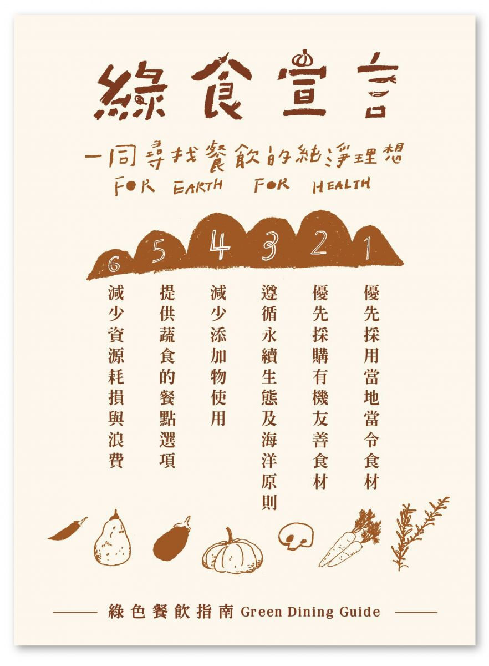
在臺灣，想找各種級別的美味餐廳，坊間媒體與各種指南隨手可得；但如果你想要尋找的是採用有機友善食材、料理手法且健康美味的綠色餐廳，可能就沒那麼容易了！
「綠色餐飲指南(Green Dining Guide，簡稱GDG )」正視到這項需求，並且有鑑於綠色餐飲能夠帶動友善環境之農業、餐飲業等綠色產業，於2019年上半年正式發起〈綠食宣言〉運動，於全臺灣號召──注重食材安全、友善環境的餐飲業者，以嚴選出承諾六項綠色餐飲準則的綠色餐廳。並將綠餐資訊蒐羅彙整、遷入地圖，架構出可依個人需求搜尋的「綠色生活地圖」，同時在頁面上透明呈現餐廳的食材來源資訊，建置出最完整、全面性的綠色餐廳地圖，提供給消費者純淨的餐飲指南！
凡是同樣注重食品安全、愛護環境，嚴選有機或友善食材的在地業者，皆可一起加入〈綠食宣言〉活動，成為GDG綠色餐飲指南的「宣言行動店家」。藉由各界的共同響應與媒合，深化大環境的綠色餐飲意識，與全民邁向全方位的綠色生活，共同實踐以下三項行動：
行動一、遵守綠食宣言的六項原則(詳見右圖)；
行動二、自主提供食材之來源；
行動三、在店內消費者可見區域懸掛綠食宣言旗。
此外，綠色餐廳採「分級制」，分成入門的「宣言行動店家」、到「一葉餐廳」、「二葉餐廳」，到最高等級的「三葉餐廳」，採循序漸進式申請，店家須先符合前一階段標準並通過，方可申請下一階段。。其分級原則如下：
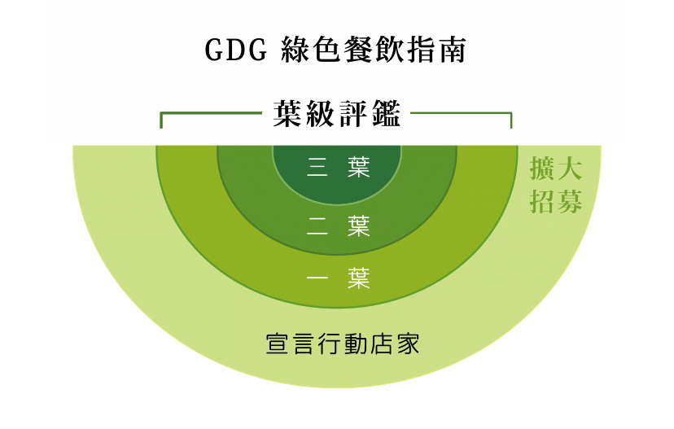
宣言行動店家：凡符合〈綠食宣言〉運動六大原則之業者，皆可申請；
一葉餐廳：已達宣言標準，且符合「食材選擇」、「剩食處理」、「綠食概念宣導」、「友善員工」等項目，其中，有機友善食材使用比例需達40%以上；
二葉餐廳：已達一葉標準，且符合「永續環境的資源節約政策」、「社區關係」、「綠色飲食」及「公益行動推廣」等項目，而有機友善食材使用比例需達60%以上；
三葉餐廳：已達二葉標準，且符合「綠色建築之環境與友善空間規畫」，而有機友善食材使用比例需達80%以上。
在「2022第二屆綠色餐飲年會暨頒獎典禮」，正式公布綠色餐廳年度評鑑獲選名單，共計卅二家餐廳拿下十七項大獎殊榮，另有五十五家獲得綠色餐廳葉級評選，其中廿七家為一葉餐廳，廿八家為二葉餐廳。讓「綠食宣言」不是一個冰冷的認證，而是一場全球性的運動，一個針對所有人每天必需要做的飲食行為運動。讓我們僅僅只是一起吃飯，就能牽起彼此的手。
(摘自《綠媒體 Green Media》網站)
( )35.依據文中線索，甲餐廳符合〈綠食宣言〉，且有機食材選用比例達到50%，並致力推廣友善員工的工作制度，餐廳老闆申請下列哪個等級的評鑑較可能達標？
(Ａ)宣言行動店家 (Ｂ)一葉餐廳 (Ｃ)二葉餐廳 (Ｄ)三葉餐廳。
( )36.阿棋平時常關注與生態環境相關的各項議題，她希望自己能學以致用，落實於日常生活中。如果她想選擇一家符合永續理念的餐館與家人共進晚餐，可參考下列哪項資料？
(Ａ)米其林指南(小紅書) (Ｂ)藍帶美食勳章認證 (Ｃ)綠色餐飲指南 (Ｄ)Tabelog（食べログ）。
( )37.下列關於「綠色餐廳」分級制度的說明，何者為真？
(Ａ)全臺目前已有超過三十家餐廳通過一葉評鑑 (Ｂ)受限於建築條件較難達標，目前尚未有三葉餐廳
(Ｃ)要獲得二葉餐廳資格，有機食材比例須達80% (Ｄ)即使前一階段評選未過，也可跳級申請下一階段。
- 本試卷結束，請仔細檢查。並預祝各位同學更上層樓！

